学習日： 月 日（ ）
小学校国語 No.G9
【小学校国語・ワークブック】

わたしは、どこ？
学 年
低

ねん くみ なまえ

１ わたしは、かぞくとゆうえんちにきてあそんでいましたが、むちゅうになって、
きがつくとひとりになっていました。いまみえているものは、いりぐちにむかってひだりにメリーゴーランド、みぎにかんらんしゃです。ゆうえんちのちずをみて、どこにいるかたしかめてみました。
ゆうえんち いりぐちお


レストラン


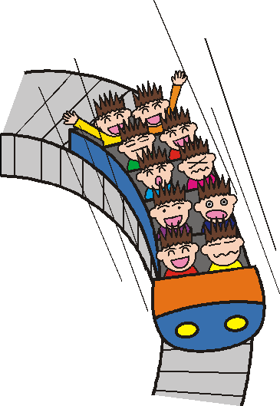

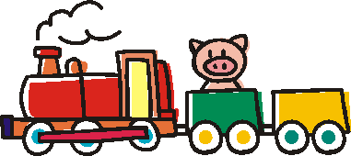



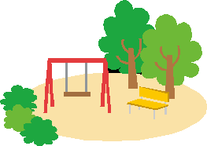




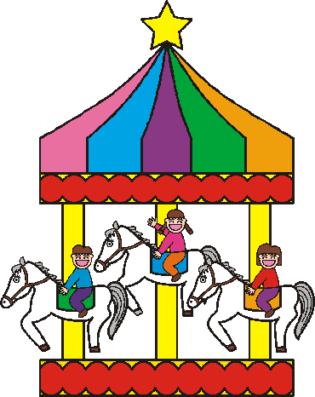

２ まいごになったら、いりぐちのちかくのレストランのまえで、まっているやくそくをしていたので、いくことにしました。
３ ぶじレストランのまえでかぞくにあうことができました。
もんだい１
わたしは、どこにいるでしょう。ちずに○をかきましょう。
もんだい２
いまいるばしょからレストランまで、どういけばいいかかんがえて、せん（ ）をかきましょう。

学習日： 月 日（ ）
小学校国語 No.G9
かいとうれい
【小学校国語・ワークブック】

わたしは、どこ？

学 年
低

ねん くみ なまえ

ゆうえんち いりぐち
１ わたしは、かぞくとゆうえんちにきてあそんでいましたが、むちゅうになって、
きがつくとひとりになっていました。いまみえているものは、いりぐちにむかってひだりにメリーゴーランド、みぎにかんらんしゃです。ゆうえんちのちずをみて、どこにいるかたしかめてみました。

レストラン

もんだい１
わたしは、どこにいるでしょう。ちずに○をかきましょう。
２ まいごになったら、いりぐちのちかくのレストランのまえで、まっているやくそくをしていたので、いくことにしました。

もんだい２
いまいるばしょからレストランまで、どういけばいいかかんがえて、せん（）をかきましょう。

３ ぶじレストランのまえでかぞくにあうことができました。

